
PONTIFÍCIA UNIVERSIDADE CATÓLICA DE GOIÁS
DEPARTAMENTO DE COMPUTAÇÃO
Lais Pereira Felipe
Murilo Peixoto
Reverson Thayan

TÍTULO DO RELATÓRIO
Lucília Ribeiro
GOIÂNIA,
2019
Lais Pereira Felipe
Murilo Peixoto
Reverson Thayan

Detecção de deadlock
Relatório apresentado como requisito parcial para obtenção de aprovação na disciplina Sistemas Operacionais I, nos Cursos de Engenharia e Ciências da Computação, na Pontifícia Universidade Católica de Goiás.
Lucília Ribeiro

GOIÂNIA,
2019

RESUMO

Este trabalho apresenta um sistema desenvolvido em C# para detecção de deadlocks. O objetivo é que através das matrizes de requisição e de alocação corrente, e dos vetores de recursos disponíveis e de recursos existentes o sistema possa indicar se ocorrerá ou não um deadlock.

Palavras-chave: Deadlock.

SUMÁRIO

RESUMO 3
1 INTRODUÇÃO 5
2 OBJETIVO 5
3 DESENVOLVIMENTO 5
4 RESULTADOS 5
5 CONCLUSÃO 5
6 REFERÊNCIAS BIBLIOGRÁFICAS 5
APÊNDICE A – Título do apêndice 6
ANEXO A – Título do anexo 7

INTRODUÇÃO
Deadlock (interbloqueio, blocagem, impasse), no contexto de sistemas operacionais (SO), refere-se a uma situação em que ocorre um impasse, e dois ou mais processos ficam impedidos de continuar suas execuções - ou seja, ficam bloqueados, esperando uns pelos outros. Trata-se de um problema bastante estudado em sistemas operacionais e banco de dados, pois é inerente à própria natureza desses sistemas.
O deadlock ocorre com um conjunto de processos e recursos não-preemptíveis, onde um ou mais processos desse conjunto está aguardando a liberação de um recurso por um outro processo, o qual, por sua vez, aguarda a liberação de outro recurso alocado ou dependente do primeiro processo.

- O deadlock pode ocorrer mesmo que haja somente um processo no SO, considerando que este processo utilize múltiplos threads e que tais threads requisitem os recursos alocados a outros threads no mesmo processo;
- O deadlock independe da quantidade de recursos disponíveis no sistema;
- Normalmente o deadlock ocorre com recursos, tais como dispositivos, arquivos, memória etc. Apesar de a CPU também ser um recurso para o SO, em geral é um recurso facilmente preemptível, pois existem os escalonadores para compartilhar o processador entre os diversos processos, quando trata-se de um ambiente multitarefa.

QUATRO CONDIÇÕES NECESSÁRIAS PARA DEADLOCKS
Segundo Ribeiro (2008, p. 46) as quatro condições necessárias que devem estar em efeito para que um deadlock exista:
- Condição de exclusão mútua: cada recurso ou está alocado a exatamente um processo ou está disponível
- Condição de posse e de espera: processos que estejam de posse de recursos obtidos anteriormente podem solicitar novos recursos
- Condição de não-preempção: recursos já alocados a processos não podem ser tomados à força. Eles precisam ser liberados explicitamente pelo processo que detém sua posse.
- Condição de espera circular: deve existir uma cadeia circular de dois ou mais processos, cada um dos quais esperando por um recurso que está com o próximo membro da cadeia
Todas as quatro condições acima citadas devem estar presentes para que possa ocorrer deadlock. Se uma delas estiver ausente, não há a menor possibilidade de ocorrer uma situação de deadlock. Isto nos ajudará a desenvolver esquemas para prevenir deadlocks.
Apresentaremos neste trabalho um sistema desenvolvido em C# para detecção de deadlocks.

OBJETIVO
Utilizando matrizes de requisição e de alocação corrente, e vetores de recursos disponíveis e de recursos existentes o sistema deve indicar se ocorrerá ou não um deadlock.

DESENVOLVIMENTO
Usamos um algoritmo baseado em matriz para detectar e recuperar os deadlocks. Essa técnica não se preocupa em prevenir a ocorrência de deadlocks. Em vez disso, ele permite que os mesmos ocorram, tenta detectar as ocorrências, e age no sentido de normalizar a situação, após sua ocorrência.
Utilizamos um vetor E de recursos existentes, que fornece o numero total de instancias de cada recurso existente. Por exemplo, se a classe 1 refere-se a unidade de fita, E1 = 2, significa que há duas unidades no sistema.
Um vetor D de recursos disponíveis, com Di fornecendo o número de instâncias do recurso i atualmente disponíveis. Se ambas as unidades de fita estiverem alocadas, D1 = 0.
Agora necessitamos de duas matrizes: C, a matriz de alocação corrente e R, a matriz de requisições.

RESULTADOS
Vamos considerar a figura abaixo, onde existem três processos e quatro classes de recursos, as quais chamamos arbitrariamente de unidades de fita, plotters, impressoras e unidades de CD-ROM.
O processo 1 está de posse de uma impressora, o processo 2 de duas unidades de fita e de uma de CD-ROM, e o processo 3 tem um plotter e duas impressoras. Cada um dos processos precisa de recursos adicionais, conforme mostra a matriz R.

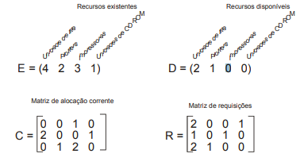

Para rodar este algoritmo, procuramos por um processo cujas necessidades de recursos possam ser satisfeitas. As necessidades do processo 1 não poderão ser atendidas, pois não há unidades de CD ROM disponíveis. O processo 2 também não terá suas requisições atendidas por falta de impressora livre. Felizmente, as requisições do processo 3 poderão ser satisfeitas, de maneira que ele será posto para rodar, ficando D = (0,0,0,0), e ao final de seu processamento, devolverá seus recursos ao pool de recursos disponíveis, fazendo com que D = (2,2,2,0).

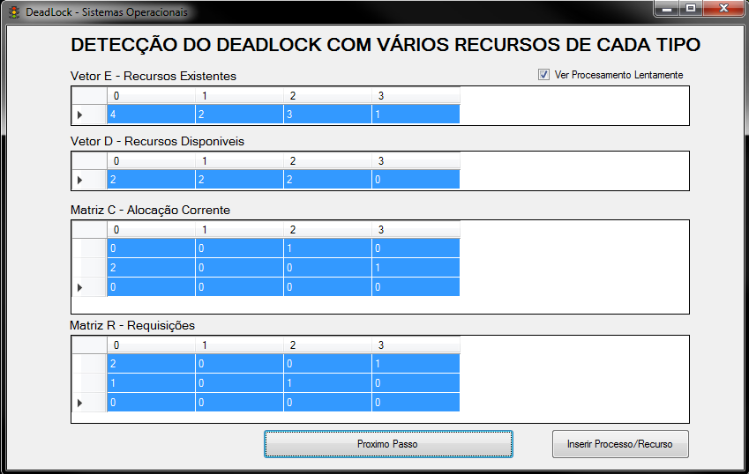

Neste momento o processo 2 pode rodar, ficando D= (1,2,1,0), e ao devolver seus recursos fará D= (4,2,2,1). Nesta situação o último processo poderá rodar, fazendo com que não haja deadlock no sistema.

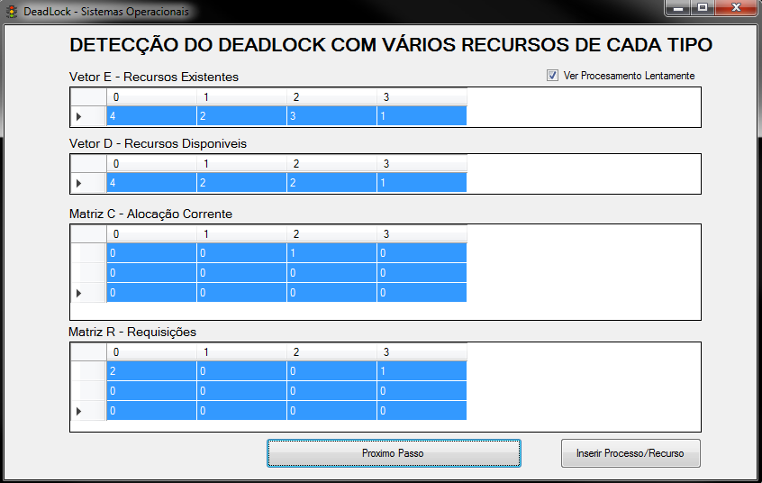

Se acontecer que algum processo necessite de um recurso a mais do que os disponíveis, todo o sistema estará em deadlock.

6. CONCLUSÃO
Ao final da experiencia foi possível entender o que é e como ocorre o deadlock. Pudemos nos aprofundar mais nas condições necessárias para sua ocorrência, tal como entender algumas formas de prevenir sua ocorrência.

7. REFERÊNCIAS BIBLIOGRÁFICAS

RIBEIRO, L. Sistemas Operacionais - http://www.lucilia.com.br/Arq/ApostilaSO.pdf acesso em: 25/03/2019.

APÊNDICE A – Título do apêndice
Apêndices são documentos elaborados pelo(a) autor(a) deste trabalho.

ANEXO A – Título do anexo
Anexos são documentos não elaborados pelo(a) autor(a) deste trabalho.

